בס''ד

Bné Akiva de France

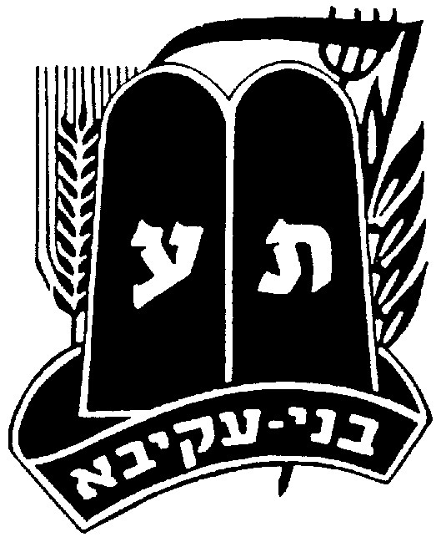

La Vaadat Hinouh’ est heureuse de présenter au chevet Netsah’ une hoveret sur…

L’idéologie du Bné Akiva

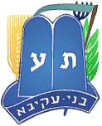
H’omer :

- Nos valeurs :

Dans les Pirkei Avot, il est dit :
« Sur trois choses le monde repose : la Torah, le Travail et le Gemilout H’assadim. (I,2) »
La Tora et le Avoda sont, avec Israël, les valeurs du Bné Akiva
1° Avoda :
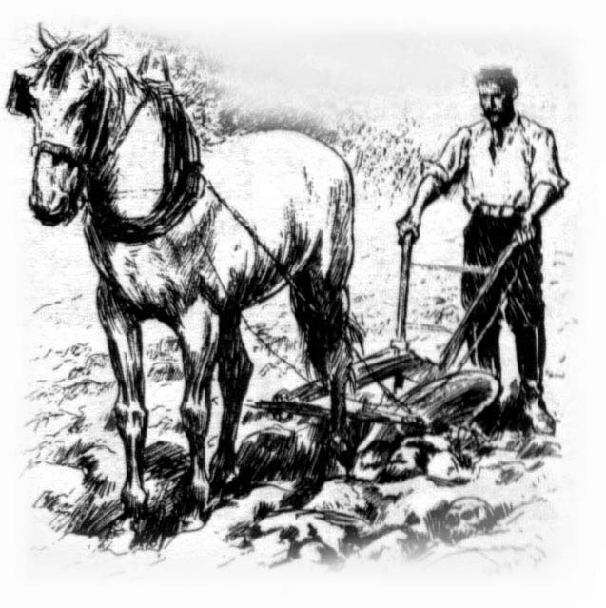
L’idée de la nécessite de travailler pour vivre n’est pas une nouveauté. Après la faute de Adam Harishon, Hashem lui dit que "בזעת אפך תאכל לחם " : « C’est à la sueur de ton front que tu mangeras du pain » Béréshit, III, 19.
Ensuite à l’époque de l’entrée en Israël au temps de Yéoshoua, Hashem prévient son peuple que la manne va s’arrêter et qu’il va falloir à ce moment travailler pour vivre. La notion de travail est donc très importante.
Rav Botschko explique à ce propos qu’un peuple doit être riche, afin de pouvoir constituer son armée, de pouvoir faire la balance avec ceux qui ont des problèmes financiers. Ainsi, faisant partie d’une entité, nous nous devons de travailler afin d’enrichir le peuple.
2° La Tora :
La Tora est la règle de vie d’un juif, nous devons vivre avec elle. Sa réalisation nous élève à un niveau de Kedousha. On doit étudier la Tora le plus possible, en sachant que c’est notre « livre de chevet ».
Cependant, la respecter, ce n’est pas seulement l’étudier, mais c’est également agir. Respecter les Mitswot, et aller à leur devant : Faire du H’essed, lutter contre son Yetser Ara afind e ne pas faire de Averot…
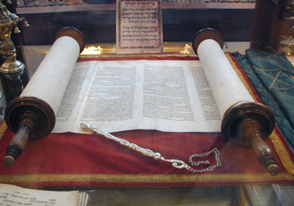
On raconte que Ephraïm et Menashé étaient deux frères très unis, l’un étudiait la Tora, l’autre gagnait sa vie en travaillant. De là, on apprend que nous devons effectivement étudier la Tora afin de s’élever à un niveau spirituel, mais également gagner sa vie, car étant dans un monde matériel. Travail et Tora ne s’opposent donc pas.
Au travail, nous respectons la Tora, nous pouvons être saints, et avoir un métier en toute cohérence, en sachant que l’on aura besoin d’argent pour éduquer correctement ses enfants et les mener dans le chemin de la Tora.
3° Israël :
La Tora ne peut s’accomplir entièrement qu’en Israel. Cette terre a été donnée par D. à nos Avot, et à toutes leurs générations.
C’est en Israël que Mashia’h arrivera, que le 3ème temple sera reconstruit. Nous ne devons pas attendre, mais courir à eux pour « faire le premier pas ». Nous devons faire en sorte de reconstruire une forme d’autonomie juive en Eretz.

La place de tout juif est en Israël. Le Rambam explique que c’est une mitswa d’y aller, et d’y vivre, et que c’est une Avera de la quitter, sauf dans trois cas :
- Pour trouver une femme.
- Pour la Parnassa.
- Pour l’étude, l’enseignement de la Tora.
Si nous avons la possibilité de partir, alors nous devons le faire.
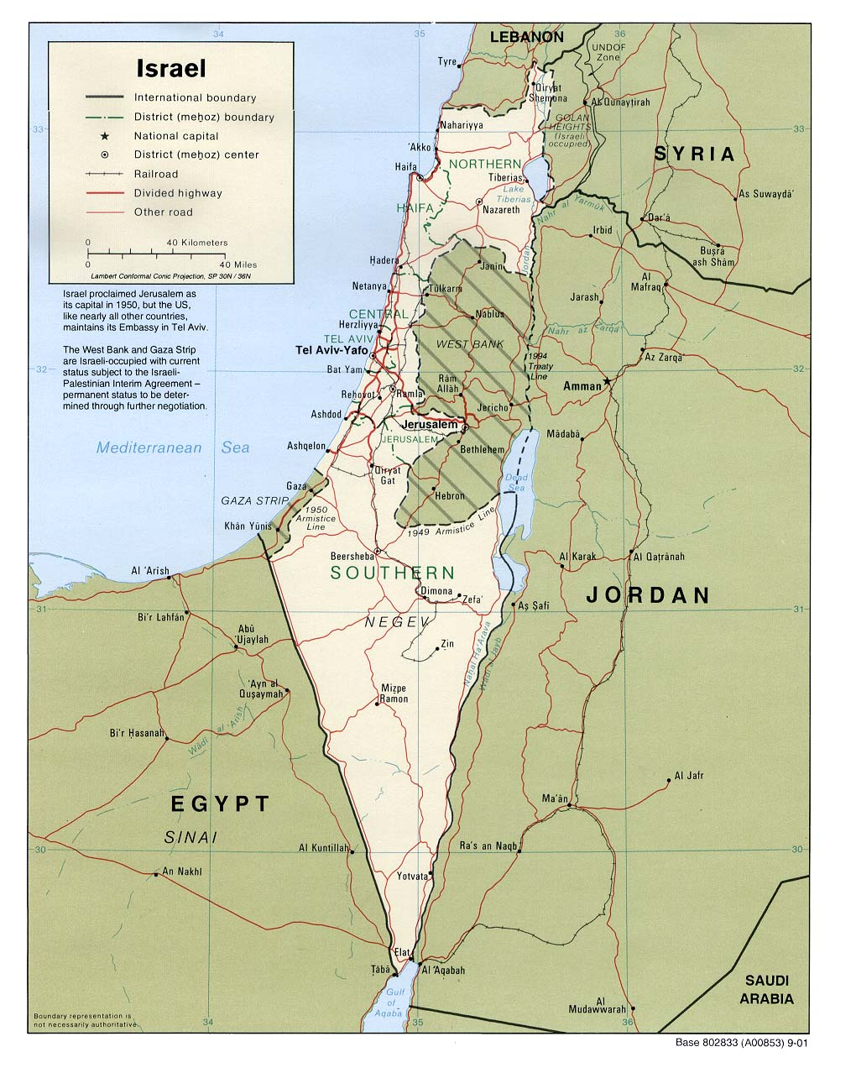

- Figures marquantes du mouvements :

1° Avraham Itzhak HaCohen Kook zt"l

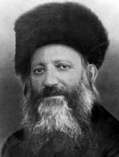

Grand rabbin de la communauté ashkénaze de Palestine, penseur profond et savant éminent, Rabbi Avraham Itzhak Hacohen Kook est né en Lettonie le 9 septembre 1865, et il mourut à Jérusalem, le 31 août 1935.
Pendant son séjour à Londres, le rav Kook prit une part active aux pourparlers qui aboutirent à la Déclaration Balfour en novembre 1917. A la fin de la première guerre mondiale, il accepta le poste de rabbin de la communauté des Ashkenazim de Jérusalem, et en 1921 il fut nommé grand rabbin des communautés ashkénazes de toute la Palestine, et président du Beth-Din (Tribunal religieux). Il occupa cette fonction jusqu'à sa mort, survenue en 1935. A sa mort, le Bné Akiva fit 30 jours de deuil.

2° Rabbi Akiva zt"l
Il vécut à l’époque du second Temple. Il prônait l’amour gratuit au sein du peuple juif. Il encouragea la révolte contre les Romains de Bar Kohva en qui il voyait un Mashiah potentiel… Il défendait donc le respect et l’amour de la Thora mais aussi de la terre d’Israël et du peuple juif.

Message à transmettre :

Le Bné Akiva est un mouvement basé sur les valeurs de Tora, de Avoda et d’Israël. Le H’anih’im doivent se sentir adhérer à ces valeurs, et doivent comprendre que l’on peut lier Tora et Avoda dans sa vie.
Idée de Péoula :

1ère partie : Pour tous :
Mises en situations, sans expliquer le thème :
-Groupe de musique qui gagne sa vie, qui trouve que la Tora, c’est du passé, et qu’il faut vivre dans le présent.
-Ba’hour Yeshiva dont la femme travaille sans cesse pour nourrir difficilement de foyer.
-(etc…)

2ème partie : Hevraya Alef :

Organiser un Memory géant avec des éléments correspondants à Tora, Avoda et Israel. Finalement, organiser un grand tableau avec 3 colonnes, dans lesquels les hanihim diviseront les cases de Memory en 3 catégories.

2ème partie : Hevraya Bet :

Mise en scène des Madrihim, l’un se bat pour la Tora seulement, l’autre pour Avoda seulement. On divise la salle en deux, on débat des deux côtés. Finalement, on fait un compte rendu de débat : l’un ne peut pas exister sans l’autre dans la vie d’un juif accompli.
Puis le madri’h qui défendait uniquement Avoda et qui a été convaincu aborde le sujet d’Israel : selon lui, il serait ridicule d’y vivre, car le confort n’y est pas. Apres une dispute entre lui et son co, on re divise la salle en 2, et c’est parti pour un autre débat.

